**ใบงานการทดลองที่ 5**

**เรื่อง การใช้งานโปรแกรม Eclipse เพื่อสร้าง Window Application**

**1. จุดประสงค์ทั่วไป**

1.1. รู้และเข้าใจการสร้างโครงข่ายของวัตถุ

1.2. รู้และเข้าใจโครงสร้างของโปรแกรมเชิงวัตถุ การติดต่อกับผู้ใช้และการติดต่อระหว่างงาน

**2. เครื่องมือและอุปกรณ์**

เครื่องคอมพิวเตอร์1 เครื่อง ที่ติดตั้งโปรแกรม Eclipse

**3. ทฤษฎีการทดลอง**

3.1. การติดตั้ง Software ใหม่ใน Eclipse จะต้องเลือกที่เมนูใด ?

Help -- > install new software

3.2. ส่วนเสริมที่ชื่อว่า Window Builder ใช้สำหรับทำอะไร ? อธิบายพอสังเขป

พัฒนาแอปพลิเคชั่น

3.3. จงระบุขั้นตอนในการสร้าง Project ด้วย GUI ในโปรแกรม Eclipse

File > New Project > WindowBuilder >SWT Designer > SWT/JFace Java Project ตั้งชื่อแล้วกด finish จากนั้นให้คลิกขวาที่โฟเดอร์ src เพื่อที่เราจะได้สร้าง app คลิกขวาแล้วกด New > Other แล้วให้ไปที่ winderBuilder >SWT Designer >SWT > Application Window เพื่อสร้าง GUI

3.4. ในการสร้างปุ่ม หากต้องการกำหนดชื่อตัวแปรของปุ่มว่า “Submit_Btn” และกำหนดค่าเริ่มต้นว่า “Submit” จะมีขั้นตอน อย่างไรบ้าง ?

ไปตรงแท็บ Controls จะมีเครื่องมือที่เกี่ยวกับการควบคุมต่างๆ เลือก Button แล้วแก้ไขชื่อใน Properties ตรง text

3.5. เมธอด main( String [] args ) ในโปรเจค GUI มีกระบวนการทำงานอย่างไรบ้าง ?

จะสร้าง window ขึ้นมา จากการประกาศ FirstGUI แล้วเรียกใช้ method ที่ชื่อว่า open(); เพื่อเรียกหน้าต่าง GUI ออกมาให้ผู้ใช้เห็น

3.6. เมธอด open() ในโปรเจค GUI มีกระบวนการทำงานอย่างไรบ้าง ?

หากใครกำหนด instance ขึ้นมาก็จะสามารถเรียกใช้งานมันได้ทันที หากอยากเรียกเปิด from จากที่อื่น ก็สามารถทำได้

3.7. เมธอด createContents() ในโปรเจค GUI มีกระบวนการทำงานอย่างไรบ้าง ?

จะสร้างเฟรมขึ้นมา โดยกำหนดชื่อว่า SWT app ซึ่งเราสามรถเปลี่ยนชื่อมันได้ โดยระบบจะสร้างโค้ดจากการที่เราลากๆวางๆที่หน้า design

3.8. หากต้องการกำหนดคำสั่งภายในปุ่มที่สร้างขึ้นมาในหน้า GUI จะมีขั้นตอนอย่างไรบ้าง ?

ลาก palette ที่ต้องการไปวางไว้ตามตำแหน่งที่ต้องการที่หน้า design แล้วระบบจะสร้าง code ขึ้นมาให้เอง เราสามารถเปลี่ยนชื่อหรือข้อความข้างในได้

3.9. Textbox และ Label มีความแตกต่างกันอย่างไร ?

แตกต่างตรงค่าที่กำหนดให้โดย textbox จะสามารถกำหนดคำที่เราจะให้พิมพำด้เรื่อยๆแต่ Label จะเป็นคำสั่งที่ตายตัวไม่สามารถเปลี่ยนได้

3.10. เพราะเหตุใดจึงควรกำหนดชื่อตัวแปรให้กับวัตถุต่างๆ ในหน้า GUI ?

ชื่อจะได้อ่านได้ง่ายและไม่ซับซ้อนเท่าระบบตั้งชื่อให้

**4. ลำดับขั้นการปฏิบัติการ**

4.1. จงสร้างโปรแกรมเครื่องคิดเลขอย่างง่าย

4.1.1. ส่วนของ GUI เครื่องคิดเลขควรมีหน้าตาดังต่อไปนี้

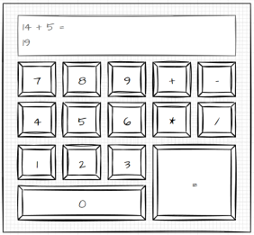

4.1.2. เมื่อกดปุ่มกดตัวเลข จะปรากฏตัวเลขในหน้าต่าง Textbox เพื่อระบุกลุ่มตัวเลขชุดแรก

4.1.3. เมื่อกดปุ่มเครื่องหมาย +, -, *, / จะเป็นการหยุดกรอกตัวเลขชุดแรก และเป็นการเริ่มต้นกรอกตัวเลขชุดที่สอง

4.1.4. เมื่อกดเครื่องหมาย = จะเป็นการนำตัวเลขชุดแรก ไปดำเนินการกับตัวเลขชุดที่สอง และแสดงคำตอบอยู่ภายใน Textbox เดิมดังรูปด้านบน

4.1.5. ข้อควรระวังต่างๆ เกี่ยวกับเครื่องคิดเลขมีดังนี้

- เมื่อเริ่มใช้งาน จะไม่สามารถกดเครื่องหมาย +, -, *, /, =

- การกรอกข้อมูล จะต้องอยู่ในรูปแบบนี้เท่านั้น คือ “ตัวเลขที่1 ตัวดำเนินการ ตัวเลขที่2 =”

- หากผู้ใช้กรอกตัวเลขที่มีการหารด้วยศูนย์จะต้องเตือนผู้ใช้ว่าไม่สามารถคำนวณค่าได้

- ผู้ใช้ไม่สามารถกดเลข 0 เพื่อขึ้นต้นชุดตัวเลข

|  |
| --- |
| โค้ดโปรแกรมของ Textbox |
|  |

|  |
| --- |
| โค้ดโปรแกรมของปุ่มตัวเลขต่างๆ |
|  |

|  |
| --- |
| โค้ดโปรแกรมของปุ่มตัวดำเนินการ +-*/ |
|  |

|  |
| --- |
| โค้ดโปรแกรมของเครื่องหมายเท่ากับ |
|  |

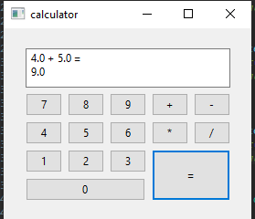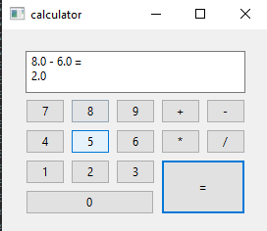

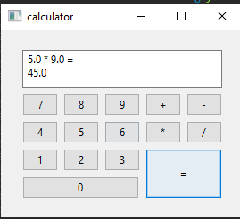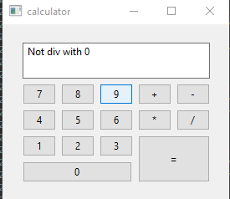

**5. สรุปผลการปฏิบัติการ**

จากการทดลองทำแลป ได้เรียนรู้ในการหาข้อมูลเพิ่มเติมด้วยตัวเอง สามารถทำงานได้ตามวัตถุประสงค์ของงาน

**6. คำถามท้ายการทดลอง**

6.1. ข้อควรระวังในการติดตั้ง Window Builder คืออะไร ?

ต้องระวังในเรื่องของการสร้างตัวโปรเจค เพราะถ้าสร้างผิดก็จะไม่สามารถรันได้ หรือติด error

6.2. คุณมีแนวทางในการจัดการสำหรับปุ่ม = ได้อย่างไร? (อธิบายพอสังเขป)

ใช้เงื่อนไขในการเช็คค่าต่างๆตามตัวดำเนินการ

6.3. คุณมีแนวทางการจัดการการหารด้วยเลขศูนย์ของผู้ใช้ได้อย่างไร? (อธิบายพอสังเขป)

ใช้เงื่อนไขในการเช็คว่าถ้าหารด้วย 0 ให้แสดงข้อความว่าไม่สามารถหารด้วย 0 ได้